PROJEKTNI ZADATAK ZA REKONSTRUKCIJU ZGRADE „STARE ŠKOLE“ NA DOMINČU U KORČULI
Investitor: | Grad Korčula, Trg Antuna i Stjepana Radića 1, 20260 Korčula
Lokacija: | Naselje Korčula
Katastarski broj: | Katastarska čestica zgrade 985 k.o. Korčula
Zona: | Poslovna zona,  Namjene: K1 (pretežito uslužna), K3 (komunalno servisna)
Važeći dokument prostornog uređenja: | Prostorni plan uređenja Grada Korčule (2011)  Urbanistički plan uređenja „GZ Dominče“ (Službeni glasnik Grada Korčule“, broj 1/13)
Status zaštite: | Ne nalazi se u zoni zaštite
Raspoloživa postojeća projektna dokumentacija: | Snimak postojećeg stanja
Katnost: | Podrum, prizemlje, kat.
Status postojeće zgrade: | Ishođena uporabna dozvola. Zgrada je sagrađena prije 15.02.1968.
Procjena postojeće bruto površine: | Zgrada ima 1.852 m² neto površine.
Namjena: | Do prije desetak godina koristila se kao Srednja škola. Sada se dio koristi kao skladište komunalnog poduzeća KTD Hober d.o.o., dio koriste udruge, a dio se ne koristi.
Projektni zadatak: | Potrebno je:  izraditi glavni projekt za dobivanje građevinske dozvole za rekonstrukciju.  Projektom je planirano:  - nadograditi zgradu (da bi se umjesto tavana dobilo visoko potkrovlje);  - eventualno, u manjem dijelu dograditi zgradu ukoliko se unutar postojećih gabarita (uključujući i navedenu nadogradnju) ne bi moglo dobiti dovoljno prostora za planiranu namjenu.  Planirana namjena:  - poslovni inkubator  - prostor za održavanje nastave Sveučilišta u Dubrovniku  - društveni prostori za korisnike zgrade (npr. ugostiteljski sadržaji, multifunkcionalna dvorana
Prikaz lokacije na orto-foto snimku: | 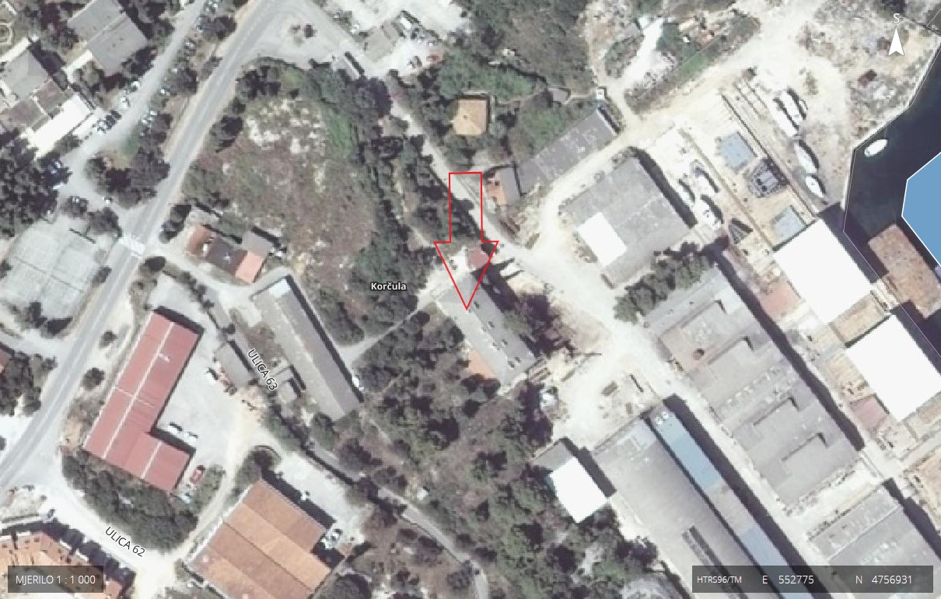
Poveznica za prikaz na Geoportalu: | https://geoportal.dgu.hr/

